OBRAZLOŽENJE FINANCIJSKOG PLANA ZA 2026. GODINU
I PROJEKCIJA ZA 2027. I 2028. GODINU

DJEČJI VRTIĆ PČELICA ŽAKANJE

U Proračunu Općine Žakanje za 2026. godinu s projekcijama za 2027. i 2028. godinu planiraju se prihodi i rashodi proračunskog korisnika DJEČJEG VRTIĆA PČELICA ŽAKANJE kako slijedi:

- PRIHODI
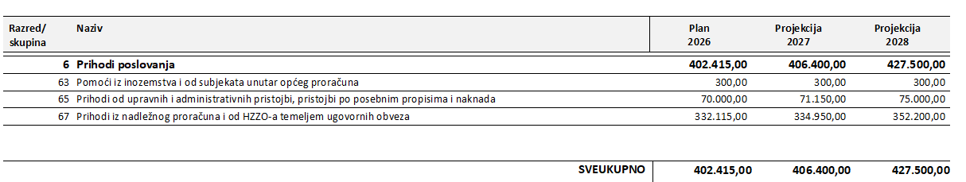
Tekuće pomoći iz držanog proračuna proračunskim korisnicima JPRS - odnose se na sufinanciranje programa predškole iz Državnog proračuna.

Sufinanciranje cijene usluge - odnosi se na sudjelovanjem drugih općina i roditelja- korisnika usluga u financiranju dijela ekonomske cijene programa.

Prihodi iz nadležnog proračuna odnose se na sredstva koja osigurava osnivač Općina Žakanje za podmirenje troškova DV-a.

- RASHODI
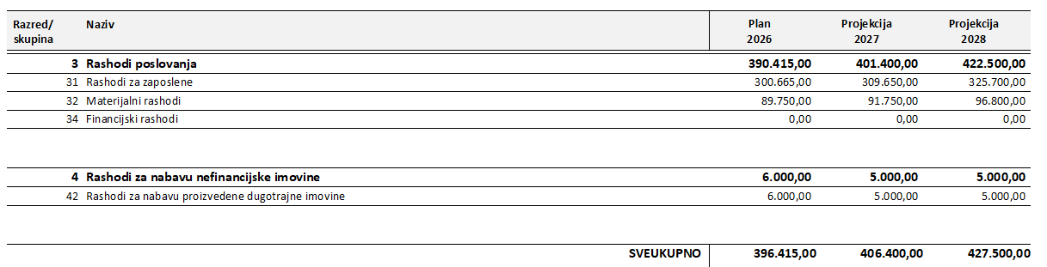

Rashodi se raspoređuju prema programima kako slijedi:

Program 1030 PREDŠKOLSKI ODGOJ- DJEČJI VRTIĆ PČELICA obuhvaća slijedeće aktivnosti:
A103001 Rashodi za zaposlene- DV Pčelica- obuhvaća ukupne troškove zaposlenika Dječjeg vrtića (plaće, nagrade, regres za godišnji odmor, doprinosi za mirovinsko osiguranje, doprinosi za obavezno zdravstveno osiguranje, dnevnice za službeni put u zemlji, naknade za prijevoz na posao i s posla, seminari, savjetovanja i simpoziji, naknada za korištenje privatnog automobila u službene svrhe, obvezni i preventivni zdravstveni pregledi zaposlenika)
A103002 Materijalni i drugi rashodi- obuhvaća rashode za uredski materijal, materijal i sredstva za čišćenje i održavanje, materijal za higijenske potrebe i njegu, ostali materijal za potrebe redovnog poslovanja, namirnice, električna energija, plin, ostali materijal i dijelovi za tekuće i investicijsko održavanje, sitni inventar, službena, radna i zaštitna odjeća i obuća, usluge telefona, poštarina, ostale usluge tekućeg i investicijskog održavanja, opskrba vodom, iznošenje i odvoz smeća, deratizacija i dezinsekcija, ostale nespomenute usluge, ostali nespomenuti rashodi poslovanja, usluge banaka, oprema.

Cilj: osigurati kvalitetan i siguran predškolski odgoj i obrazovanje djece na području Općine, kroz adekvatno financiranje zaposlenih i materijalnih troškova, te stvaranje poticajnog i razvojno primjerenog okruženja za djecu.

Pokazatelji rezultata:
- broj djece upisanih i pohađanih programa predškolskog odgoja
- osigurana dostupnost i kontinuitet odgojno-obrazovnih usluga
- zadovoljstvo roditelja i korisnika usluga
- adekvatna materijalna i kadrovska podrška za provedbu programa

